**Модуль кибербезопасности.**

**Задача 4. Основы работы с Burp Suite.**

1. Прочитать короткое описание функционала Burp Suite на [хабре](https://habr.com/ru/post/328382/);
2. В VirualBox запустить виртуальную машину с ОС Kali Linux, созданную в ходе выполнения задачи № 1 из модуля виртуализации;
3. Получить доступ с виртуальной машины в Интернет;
4. На виртуальной машине открыть браузер Firefox и установить настройки Proxy следующим образом:

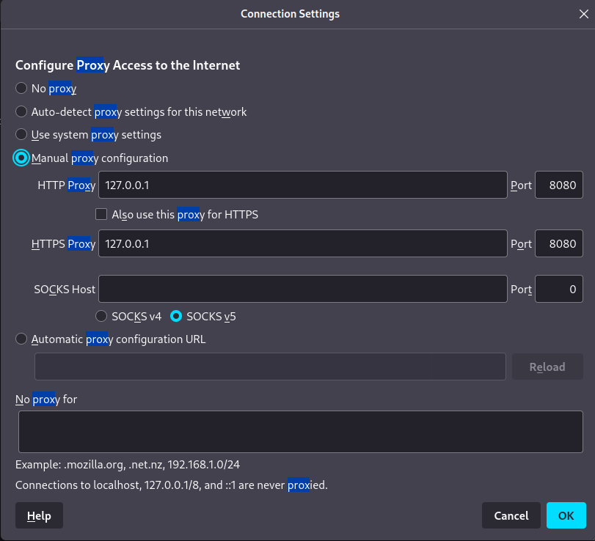

1. На виртуальной машине запустить Burp Suite командой *burpsuite* со всеми стандартными опциями;
2. В Burp включить опцию Intercept is on;
3. В Firefox открыть гугл и запустить поиск по запросу “*puppies*”;
4. Увидеть, что Burp перехватил запрос, нажать *forward*;
5. Увидеть, что именно после это страница гугла в Firefox открылась;
6. Выключить опцию Intercept is on;
7. Обновить страницу в Firefox;
8. Увидеть, что в этот раз страница открылась сразу и разрешения не спрашивала;
9. В Burp перейти во вкладку HTTP history;
10. Найти из списка именно тот запрос, в котором искались щенки;
11. Отправить запрос в Repeater через правую кнопку мыши;
12. Перейти в Repeater, проанализировать тело запроса;
13. Не изменяя его нажать *Send*, проанализировать ответ;
14. Изменить тело запроса таким образом, чтобы вместо щенков происходил поиск “kittens”;
15. Проанализировать ответ, найти отличия с предыдущим (в 20-ти первых строках, дальше смотреть не нужно).
16. В качестве **ответа** необходимо прислать скриншоты выполнения п.3 – п.19.